**Oddělení oprav a údržby**

**Zpráva o provedeném měření průtoků vzduchu**

**Vzduchotechnika VZT1 větrání jídelny – Stravovací provoz**

Fakultní nemocnice Olomouc

Vypracoval: David Srovnal

Dne:27.7.16

**Obsah**:

1)Specifikace provedeného úkonu

2)Záznam provedených úkonů

3)Závěr

4)Doporučení

1. **Specifikace provedeného úkonu**

**Popis zařízení:**

Měření je prováděno na výstupu vzduchotechnického potrubí na výstupu z jednotky, za topným a chladícím díle, před rozbočením vzduchotechnického potrubí pro jídelnu a bar. Vzduchotechnická jednotka větrá prostory jídelny a místností před jídelnou-bar.Přívody vzduchu do prostor jídelny jsou vyvedeny v podhledu kruhovými vyústky, odtah zajišťují obdélníkové vyústky umístěné na podhledu u průhledné části střechy

Prostory jsou větrané jednotkou AL-KO Therm:

typ:ATX4 16x12

V.č.:1379010

m3/h-9800

Pa-300

**Přehled měřených** ukazatelů:

Výměna vzduchu za jednotku času,m3/h, m/s

**Použitý měřící přístroj:**

Testo 425

V.č.:03076921

**Měření provedl:**

Milan Nezval

David Srovnal

1. **Záznam provedených úkonů:**

Hranaté vzduchotechnické potrubí o rozměrech:

121 x 91 cm

**m2=1,1011**

Průřez potrubím s měřícími body:

121cm

**1 2 3**

**4** **5** **6**

91cm

Tabulka naměřených hodnot:

|  |  |  |
| --- | --- | --- |
|  | Měření 1: | Měření 2: |
| Měření: | m3/h | m/s |
| 1 | 13700 | 3,25 |
| 2 | 11900 | 2,98 |
| 3 | 11500 | 3,15 |
| 4 | 12800 | 3,43 |
| 5 | 13100 | 3,95 |
| 6 | 12600 | 3,72 |

*Měření 1:*

Ø **12600 m3/h**

*Měření 2*

Ø 3,43m/s=**13530m3/h**

Projektované množství vzduchu: **9000m3/h**

Výkon ventilátoru přívodního vzduchu: **9800m3/h**

-Foto štítku ventilátoru

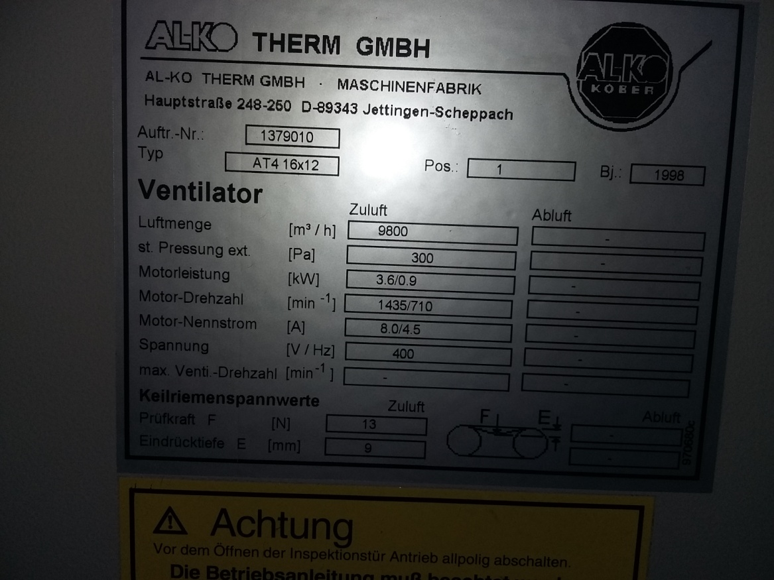

-Projektované množství vzduchu



1. **Závěr**

Naměřené množství vzduchu na výstupu vzduchotechnické jednotky odpovídá projektovaným hodnotám.

1. **Doporučení**

-Zkontrolovat těsnost a neporušenost potrubního rozvodu v podhledech jídelny

-Navrhnout úpravy vzduchotechniky projekční organizací

David Srovnal

Oddělení oprav a údržby